实验五：图的操作及应用
实验学时：4
实验类型：综合型

一、实验目的
1.理解图的逻辑结构和物理结构；
2.掌握图的邻接矩阵和邻接表存储表示的实现方法;
3.掌握图的深度优先和广度优先遍历算法的实现;
4.掌握拓扑排序算法的实现方法；
5.掌握关键路径算法的实现。

二、实验条件
Visual C++ 6.0

三、实验原理及相关知识
1.图的邻接矩阵和邻接表存储结构的描述；
2.图的邻接矩阵和邻接表存储表示的算法；
3.图的深度优先和广度优先遍历算法；
4.拓扑排序算法；
5.关键路径算法。

四、实验步骤
1. 实现图的邻接矩阵的存储表示。
2. 实现图的邻接表存储表示。
3. 实现图的深度优先和广度优先遍历算法。
4. 实现拓扑排序算法。
- 关键路径算法。
- 调用以上函数实现以下操作：
(1) 建立图。
(2) 输出基于邻接表存储的深度优先和广度优先遍历序列。
(3) 输出有向图的拓扑排序序列。
参考代码：Graph1
要求：补充完整以下代码使其能够运行通过。

#include "stdio.h"

#include "malloc.h"

#include "string.h"

#define INFINITY 10000// 用整型最大值代替∞

#define MAX_VERTEX_NUM 20 // 最大顶点个数

#define OK 1

#define ERROR 0

#define FALSE 0

#define TRUE 1

#define MAXQSIZE100

typedef int QElemType;

typedef float VRType;

typedef float InfoType;

typedef char VertexType;

typedef char VexType;

//============邻接矩阵的定义============

typedef struct {

VRType adj;

InfoType info; // 该弧相关信息的指针(可无)

}ArcCell,AdjMatrix[MAX_VERTEX_NUM][MAX_VERTEX_NUM];

typedef struct {

VertexType vexs[MAX_VERTEX_NUM][100]; // 顶点向量

AdjMatrix arcs; // 邻接矩阵

int vexnum,arcnum; // 图的当前顶点数和弧数

} MGraph ;

//=======================邻接矩阵的定义========

//=================================邻接表的定义=========

typedef struct ArcNode{ // 表结点

int adjvex; // 该弧所指向的顶点的位置

struct ArcNode *nextarc; // 指向下一条弧的指针

float info; // 网的权值指针

} ArcNode;

typedef struct{ // 头结点

VertexType data[100]; // 顶点信息

ArcNode *firstarc; // 第一个表结点的地址

} VNode, AdjList[MAX_VERTEX_NUM];

typedef struct {

AdjList vertices;

int vexnum,arcnum; // 图的当前顶点数和弧数

}ALGraph;

int visited[MAX_VERTEX_NUM];

//=================邻接表的定义=========================

//=========队列定义和基本操作===============

typedef struct QNode1{

QElemType data;

struct QNode1 *next;

}QNode, *QueuePtr;

typedef struct { //链队列的定义

QElemType *base;

int front;

int rear;

} SqQueue;

typedef struct{

QueuePtr front;

QueuePtr rear;

}LinkQueue;

LinkQueue InitQueue(LinkQueue Q){

Q.front=Q.rear=(QueuePtr)malloc(sizeof(QNode));

if(!Q.front)

exit(1);

Q.front->next=NULL;

return Q;

}

int EnQueue(LinkQueue* Q, QElemType e){

QueuePtr p;

if( !(p=(QueuePtr)malloc(sizeof(QNode))) )

return ERROR;

p->data = e;

p->next = NULL;

Q->rear->next = p;

Q->rear = p;

return OK;

}

int DeQueue(LinkQueue *Q, QElemType *e) {

QueuePtr p;

if( Q->front == Q->rear )

return ERROR;

p = Q->front->next;

*e = p->data;

Q->front->next = p->next;

if(Q->rear == p) Q->rear = Q->front;

free(p);

return OK;

}

int QueueEmpty(LinkQueue *Q) {

if(Q->front ==Q->rear) return 1;

else return 0;

}

int DestroyQueue( LinkQueue *Q ){

while(Q->front) {

Q->rear=Q->front->next;

free(Q->front);

Q->front=Q->rear;

}

return OK;

}

//===================队列定义和基本操作===============

int LocateVex(MGraph G,char *vert)

{ int i;

for(i=0; i<G.vexnum; i++)

if(strcmp(G.vexs[i],vert)==0)

return i;

return -1;

}

int LocateVex1(ALGraph G,char *vert)

{ int i;

for(i=0; i<G.vexnum; i++)

if(strcmp(G.vertices[i].data,vert)==0)

return i;

return -1;

}

MGraph CreateGraph_UDN( MGraph G ){//建立无向网G的邻接矩阵

int i, j,k;

float w;

VexType v1[100], v2[100];

printf("输入顶点数,数边数：");

scanf("%d %d", &G.vexnum, &G.arcnum);

for(i=0; i<G.vexnum; i++) // 读入所有的顶点

{ printf("输入第%d个顶点的信息：",i+1);

scanf("%s", &G.vexs[i]);

}

for(i=0; i <G.vexnum; i++) //初始化邻接矩阵

for(j=0; j<G.vexnum; j++)

G.arcs[i][j].adj=INFINITY;

for(k=0; k<G.arcnum; k++) { // 输入所有的边

printf("输入第%d条边依附的两个顶点和边上的权值:",k+1);

scanf("%s %s %f", &v1, &v2, &w);

// 查询两个顶点在图中存储的位置

i = LocateVex(G, v1);

j = LocateVex(G, v2);

if (i==-1 || j==-1)

{printf("输入的边不正确\n"); return;}

G.arcs[i][j].adj = w;

G.arcs[j][i].adj = G.arcs[i][j].adj;

}

return G;

}

ALGraph CreateALGraph_UDN(ALGraph G )//建立无向网G的邻接表

{

int i,j,k;

float w;

ArcNode * p;

VexType v1[100], v2[100];

printf("输入顶点数,数边数：");

scanf("%d %d",&(G.vexnum),&(G.arcnum)); /* 读入顶点数和边数 */

for(i=0;i<G.vexnum;i++) /* 建立有n个顶点的顶点表 */

{

printf("输入第%d个顶点的信息：",i+1);

scanf("%s",&(G.vertices[i].data)) ; /* 读入顶点信息 */

G.vertices[i].firstarc=NULL; /* 顶点的边表头指针设为空 */

}

for(k=0;k<G.arcnum;k++ ) /* 建立边表 */

{

printf("输入一条边依附的两个顶点和边上的权值:");

scanf("%s %s %f",&v1,&v2,&w) ; /* 读入边<Vi，Vj>的顶点对应序号 */

i = LocateVex1(G, v1);

j = LocateVex1(G, v2);

if (i==-1 || j==-1)

{printf("输入的边不正确\n"); return;}

p=(ArcNode*)malloc(sizeof(ArcNode) ); /* 生成新边表结点p */

p->adjvex=j; /* 邻接点序号为j */

p->info =w;

p->nextarc=G.vertices[i].firstarc; /* 将新边表结点p插入到顶点Vi的链表头部 */

G.vertices[i].firstarc=p;

p=(ArcNode*)malloc(sizeof(ArcNode) ); /* 生成新边表结点p */

p->adjvex=i; /* 邻接点序号为i */

p->info =w;

p->nextarc=G.vertices[j].firstarc; /* 将新边表结点p插入到顶点Vj的链表头部 */

G.vertices[j].firstarc=p;

}

return G;

} /*CreateALGraph*/

VisitFunc(char *ch)//输出顶点的信息

{

printf("%s ",ch);

}

void DFS(ALGraph G, int v ) {

int j;

ArcNode *p;

VisitFunc(G.vertices[v].data); // 访问第v个顶点

visited[v]=TRUE; // 设置访问标志为TRUE(已访问)

for(p=G.vertices[v].firstarc; p;p=p->nextarc)

{

j=p->adjvex;

if( !visited[j] ) DFS(G, j);

}

}

void DFSTraverse( ALGraph G){//图的深度优先遍历算法

int v;

for(v=0; v<G.vexnum; v++)

visited[v]=FALSE; // 访问标志数组初始化(未被访问)

for(v=0;v<G.vexnum;v++)

if(!visited[v])

DFS(G,v); // 对尚未访问的顶点调用DFS

}

void BFSTraverse(ALGraph G) //图的广度优先遍历算法

{

int v,j,u ;

ArcNode *p;

LinkQueue Q;

Q=InitQueue(Q); // 置空的辅助队列Q

for(v=0; v<G.vexnum; v++)

visited[v]=FALSE; // 置初值

for(v=0; v<G.vexnum; v++)

if(!visited[v]){

visited[v]=TRUE; // 设置访问标志为TRUE(已访问)

VisitFunc(G.vertices[v].data);

EnQueue( &Q, v ); // v入队列

while(!QueueEmpty(&Q)){

DeQueue(&Q,&u); // 队头元素出队并置为u

for(p=G.vertices[u].firstarc; p;p=p->nextarc)

{

j=p->adjvex;

if( !visited[j] )

{visited[j]=TRUE;

VisitFunc(G.vertices[j].data);

EnQueue(&Q, j);

}

}

}

}

DestroyQueue( &Q );

}

//实现建立有向网的邻接矩阵和邻接表的函数

MGraph CreateGraph_DN( MGraph G ){//建立有向网G的邻接矩阵

{

}

ALGraph CreateALGraph_DN(ALGraph G )//建立有向网G的邻接表

{

}

Print_MGraph(MGraph G)//输出图的邻接矩阵表示

{

int i,j;

for(i=0;i<G.vexnum;i++)

{ for(j=0;j<G.vexnum;j++)

printf("%f ",G.arcs[i][j].adj ); /*邻接矩阵*/

printf("\n");

}

}

Print_ALGraph(ALGraph G) //输出图的邻接表表示

{

int i,j;

ArcNode *p;

for(i=0;i<G.vexnum;i++)

{

printf("%s",G.vertices[i].data ); /* 顶点信息 */

p=G.vertices[i].firstarc ;

while(p!=NULL) /* 表节点信息 */

{

printf("->%s",G.vertices[p->adjvex ].data);

p=p->nextarc ;

} /* 顶点的边表头指针设为空 */

printf("\n");

}

}

void FindInDegree(ALGraph G, int *indegree)

{

int i,k;ArcNode *p;

for (i=0; i<G.vexnum; ++i)

{

for (p=G.vertices[i].firstarc; p; p=p->nextarc) {

{k = p->adjvex;indegree[k]++; }

}

}

}

//===================拓扑排序==============================

int TopologicalSort(ALGraph G) {

// 有向图G采用邻接表存储结构。

// 若G无回路，则输出G的顶点的一个拓扑序列并返回OK，否则ERROR。

int SqStack[MAX_VERTEX_NUM],top=0;

int count,k,i;

ArcNode *p;

int indegree[MAX_VERTEX_NUM];

for (i=0;i<MAX_VERTEX_NUM;i++) indegree[i]=0;

FindInDegree(G, indegree); // 对各顶点求入度indegree[0..vernum-1]

for (i=0; i<G.vexnum; ++i) // 建零入度顶点栈S

if (!indegree[i]) {SqStack[top]=i;top++;} // 入度为0者进栈

count = 0; // 对输出顶点计数

while (top) {

top--;

i=SqStack[top];

printf("%d-> ", G.vertices[i].data); ++count; // 输出i号顶点并计数

for (p=G.vertices[i].firstarc; p; p=p->nextarc) {

k = p->adjvex; // 对i号顶点的每个邻接点的入度减1

if (!(--indegree[k])) {SqStack[top]=k;top++;} // 若入度减为0，则入栈

}

}

if (count<G.vexnum) { printf("存在回路！");return ERROR;} // 该有向图有回路

else return OK;

} // TopologicalSort

//======================拓扑排序=====================

main()

{

MGraph G1,G3;

ALGraph G2,G4;

int P[MAX_VERTEX_NUM][MAX_VERTEX_NUM];

float D[MAX_VERTEX_NUM];

G1=CreateGraph_UDN( G1 );

G2=CreateALGraph_ UDN (G2);

Print_ALGraph(G2);

DFSTraverse( G2);

BFSTraverse( G2) ;

//建立有向网G3的邻接矩阵

//建立有向网G4的邻接表

//输出有向网G3邻接矩阵

//输出有向网G4邻接表

//深度优先和广度优先遍历有向网G4

//TopologicalSort(G4);//求邻接表表示的有向图的拓扑排序

}

//测试用例：

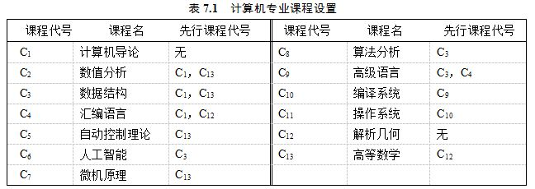

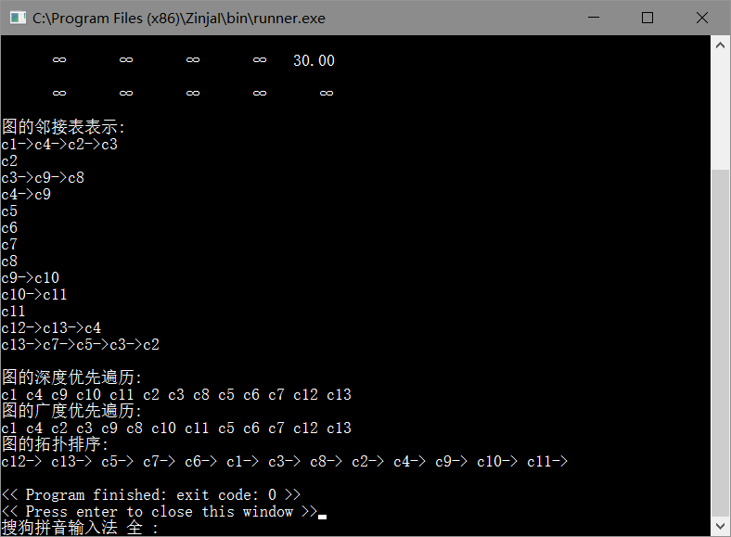

（修改从文件中读取数据）main函数：

printf("\n图1-----------------:\n");

MGraph G1,G3;

ALGraph G2,G4;

G1=CreateGraph_UDN( G1,"G1.txt");

Print_MGraph(G1);

system("pause");

G2=CreateALGraph_UDN (G2,"G2.txt");

Print_ALGraph(G2);

DFSTraverse(G2);

BFSTraverse(G2) ;

system("pause");

//建立有向网G3的邻接矩阵

G3=CreateGraph_DN(G3,"G3.txt");

//输出有向网G3邻接矩阵

Print_MGraph(G3);

system("pause");

//建立有向网G4的邻接表

G4=CreateALGraph_DN(G4,"G4.txt");

//输出有向网G4邻接表

Print_ALGraph(G4);

//深度优先和广度优先遍历有向网G4

DFSTraverse( G4);

BFSTraverse( G4) ;

TopologicalSort(G4);//求邻接表表示的有向图的拓扑排序

system("pause");

G1.txt:

5 4

a

b

c

d

e

a b 10

a c 15

a e 20

d e 30

G4.txt

13 14

c1

c2

c3

c4

c5

c6

c7

c8

c9

c10

c11

c12

c13

c1 c3

c1 c2

c1 c4

c3 c8

c3 c9

c4 c9

c9 c10

c10 c11

c12 c4

c12 c13

c13 c2

c13 c3

c13 c5

c13 c7

参考程序2：graph2

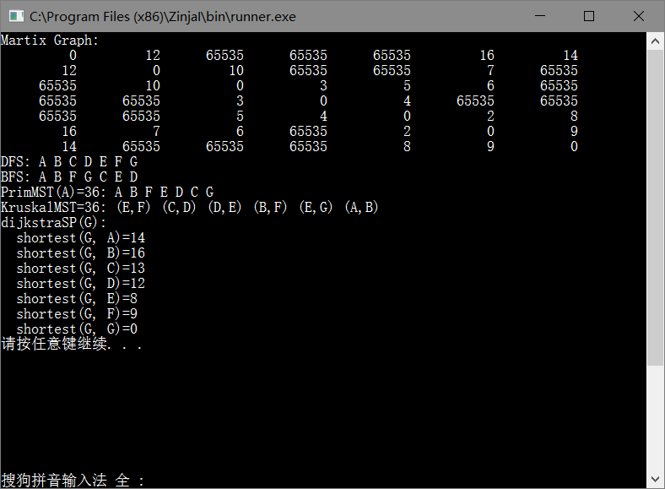

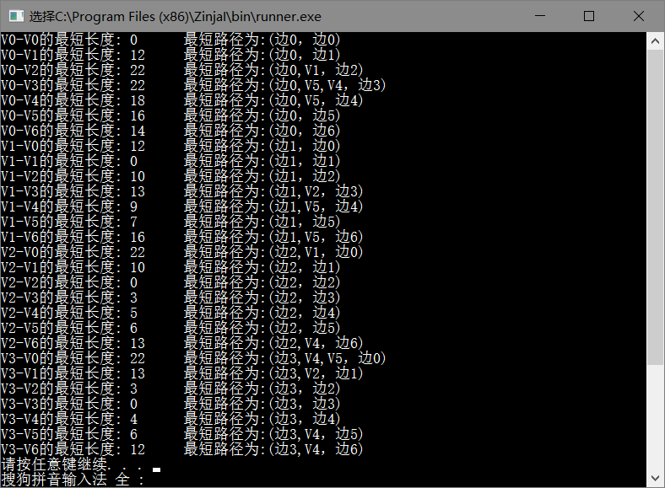

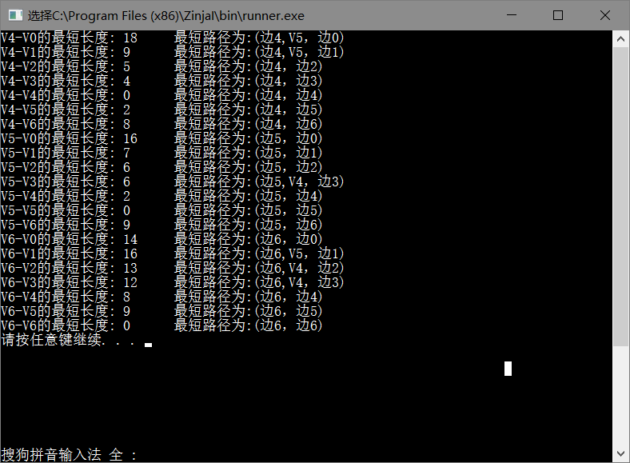

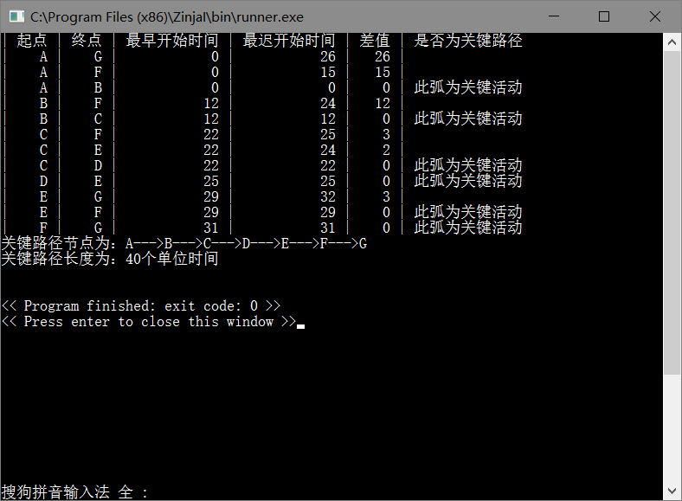

#include <stdio.h>

#include <stdlib.h>

#include <string.h>

#define MAX 100 // 矩阵最大容量

#define INF 65535 // 最大值65535

#define isLetter(a) ((((a)>='a')&&((a)<='z')) || (((a)>='A')&&((a)<='Z')))

#define LENGTH(a) (sizeof(a)/sizeof(a[0]))

typedef char VType; //设顶点为字符类型

typedef int AdjType; //设邻接边权值为整数类型

// 图的邻接矩阵存储

typedef struct _graph

{

VType vexs[MAX]; // 顶点集合

int vexnum; // 顶点数

int edgnum; // 边数

AdjType matrix[MAX][MAX]; // 邻接矩阵

}Graph, *PGraph;

// 边的结构体

typedef struct _EdgeData

{

VType start; // 边的起点

VType end; // 边的终点

AdjType weight; // 边的权重

}EData;

// 图的邻接表存储（边集）

typedef struct node

{

AdjType adjvex;

AdjType weight;

struct node *nextedge;

}EdgeNode;

//顶点集

typedef struct

{

VType data;

int id;

EdgeNode *firstEdge;

}VexNode;

/*

* 返回ch在matrix矩阵中的位置

*/

static int get_position(Graph G, char ch)

{

int i;

for(i=0; i<G.vexnum; i++)

if(G.vexs[i]==ch)

return i;

return -1;

}

/*

* 读取一个输入字符

*/

static char read_char()

{

char ch;

do {

ch = getchar();

} while(!isLetter(ch));

return ch;

}

/*

* 创建图(手工输入，我不喜欢的)

*/

Graph* create_graph()

{

char c1, c2;

int v, e;

int i, j, weight, p1, p2;

Graph* pG;

// 输入"顶点数"和"边数"

printf("请输入顶点的数目:\n ");

scanf("%d", &v);

printf("请输入边的数目: \n");

scanf("%d", &e);

if ( v < 1 || e < 1 || (e > (v * (v-1))))

{

printf("输入有误！！!\n");

return NULL;

}

if ((pG=(Graph*)malloc(sizeof(Graph))) == NULL )

return NULL;

memset(pG, 0, sizeof(Graph)); //初始化

// 初始化"顶点数"和"边数"

pG->vexnum = v;

pG->edgnum = e;

// 初始化"顶点"

for (i = 0; i < pG->vexnum; i++)

{

printf("vertex(%d): ", i);

pG->vexs[i] = read_char();

}

// 1. 初始化"边"的权值

for (i = 0; i < pG->vexnum; i++)

{

for (j = 0; j < pG->vexnum; j++)

{

if (i==j)

pG->matrix[i][j] = 0;

else

pG->matrix[i][j] = INF;

}

}

// 2. 初始化"边"的权值: 根据用户的输入进行初始化

for (i = 0; i < pG->edgnum; i++)

{

// 读取边的起始顶点，结束顶点，权值

printf("edge(%d):", i);

c1 = read_char();

c2 = read_char();

scanf("%d", &weight);

p1 = get_position(*pG, c1);

p2 = get_position(*pG, c2);

if (p1==-1 || p2==-1)

{

printf("输入有误!!!\n");

free(pG);

return NULL;

}

pG->matrix[p1][p2] = weight;

pG->matrix[p2][p1] = weight;

}

return pG;

}

/*

* 创建图(用已提供的矩阵，你会使用文件吗？)

*/

Graph* create_example_graph()

{

char vexs[] = {'A', 'B', 'C', 'D', 'E', 'F', 'G'};

int matrix[][7] = {

//对照运行结果填写矩阵数据，或者自己的数据

};

int vlen = LENGTH(vexs);

int i, j;

Graph* pG;

// 输入"顶点数"和"边数"

if ((pG=(Graph*)malloc(sizeof(Graph))) == NULL )

return NULL;

memset(pG, 0, sizeof(Graph));//内存拷贝，还初始化0，快！

// 初始化"顶点数"

pG->vexnum = vlen;

// 初始化"顶点"

for (i = 0; i < pG->vexnum; i++)

pG->vexs[i] = vexs[i];

// 初始化"边"

for (i = 0; i < pG->vexnum; i++)

for (j = 0; j < pG->vexnum; j++)

pG->matrix[i][j] = matrix[i][j];

// 统计边的数目

for (i = 0; i < pG->vexnum; i++)

for (j = 0; j < pG->vexnum; j++)

if (i!=j && pG->matrix[i][j]!=INF)

pG->edgnum++;

pG->edgnum /= 2;

return pG;

}

/*

* 返回顶点v的第一个邻接顶点的索引，失败则返回-1

*/

static int first_vertex(Graph G, int v)

{

int i;

if (v<0 || v>(G.vexnum-1))

return -1;

for (i = 0; i < G.vexnum; i++)

if (G.matrix[v][i]!=0 && G.matrix[v][i]!=INF)

return i;

return -1;

}

/*

* 返回顶点v相对于w的下一个邻接顶点的索引，失败则返回-1

*/

static int next_vertix(Graph G, int v, int w)

{

int i;

if (v<0 || v>(G.vexnum-1) || w<0 || w>(G.vexnum-1))

return -1;

for (i = w + 1; i < G.vexnum; i++)

if (G.matrix[v][i]!=0 && G.matrix[v][i]!=INF)

return i;

return -1;

}

/*

* 深度优先搜索遍历图的递归实现

*/

static void DFS(Graph G, int i, int *visited)

{

int w;

visited[i] = 1;

printf("%c ", G.vexs[i]);

// 遍历该顶点的所有邻接顶点。若是没有访问过，那么继续往下走

for (w = first_vertex(G, i); w >= 0; w = next_vertix(G, i, w))

{

if (!visited[w])

DFS(G, w, visited);

}

}

/*

* 深度优先搜索遍历图

*/

void DFSTraverse(Graph G)

{

int i;

int visited[MAX]; // 顶点访问标记

// 初始化所有顶点都没有被访问

for (i = 0; i < G.vexnum; i++)

visited[i] = 0;

printf("DFS: ");

for (i = 0; i < G.vexnum; i++)

{

//printf("\n== LOOP(%d)\n", i);

if (!visited[i])

DFS(G, i, visited);

}

printf("\n");

}

/*

* 广度优先搜索（类似于树的层次遍历）

*/

void BFS(Graph G)

{

int head = 0;

int rear = 0;

int queue[MAX]; // 辅组队列

int visited[MAX]; // 顶点访问标记

int i, j, k;

for (i = 0; i < G.vexnum; i++)

visited[i] = 0;

printf("BFS: ");

for (i = 0; i < G.vexnum; i++)

{

if (!visited[i])

{

visited[i] = 1;

printf("%c ", G.vexs[i]);

queue[rear++] = i; // 入队列

}

while (head != rear)

{

j = queue[head++]; // 出队列

for (k = first_vertex(G, j); k >= 0; k = next_vertix(G, j, k)) //k是为访问的邻接顶点

{

if (!visited[k])

{

visited[k] = 1;

printf("%c ", G.vexs[k]);

queue[rear++] = k;

}

}

}

}

printf("\n");

}

/*

* 打印矩阵队列图

*/

void print_graph(Graph G)

{

int i,j;

printf("Martix Graph:\n");

for (i = 0; i < G.vexnum; i++)

{

for (j = 0; j < G.vexnum; j++)

printf("%10d ", G.matrix[i][j]);

printf("\n");

}

}

/*

* prim最小生成树

*

* 参数说明：

* G -- 邻接矩阵图

* start -- 从图中的第start个元素开始，生成最小树

*/

void prim(Graph G, int start)

{

int min,i,j,k,m,n,sum;

int index=0; // prim最小树的索引，即prims数组的索引

char prims[MAX]; // prim最小树的结果数组

int weights[MAX]; // 顶点间边的权值

// prim最小生成树中第一个数是"图中第start个顶点"，因为是从start开始的。

prims[index++] = G.vexs[start];

// 初始化"顶点的权值数组"，

// 将每个顶点的权值初始化为"第start个顶点"到"该顶点"的权值。

for (i = 0; i < G.vexnum; i++ )

初始化"顶点的权值数组"，

// 将第start个顶点的权值初始化为0。

// 可以理解为"第start个顶点到它自身的距离为0"。

weights[start] = 0;

for (i = 0; i < G.vexnum; i++)

{

// 由于从start开始的，因此不需要再对第start个顶点进行处理。

if(start == i)

continue;

j = 0;

k = 0;

min = INF;

// 在未被加入到最小生成树的顶点中，找出权值最小的顶点。

while (j < G.vexnum)

{

// 若weights[j]=0，意味着"第j个节点已经被排序过"(或者说已经加入了最小生成树中)。

if (weights[j] != 0 && weights[j] < min)

{

min = weights[j];

k = j;

}

j++;

}

// 经过上面的处理后，在未被加入到最小生成树的顶点中，权值最小的顶点是第k个顶点。

将第k个顶点加入到最小生成树的结果数组中

// 将"第k个顶点的权值"标记为0，意味着第k个顶点已经排序过了(或者说已经加入了最小树结果中)。

weights[k] = 0;

// 当第k个顶点被加入到最小生成树的结果数组中之后，更新其它顶点的权值。

for (j = 0 ; j < G.vexnum; j++)

{

// 当第j个节点没有被处理，并且需要更新时才被更新。

if (...)

weights[j] = G.matrix[k][j];

}

}

// 计算最小生成树的权值

sum = 0;

for (i = 1; i < index; i++)

{

min = INF;

// 获取prims[i]在G中的位置

n = get_position(G, prims[i]);

// 在vexs[0...i]中，找出到j的权值最小的顶点。

for (j = 0; j < i; j++)

{

m = get_position(G, prims[j]);

if (G.matrix[m][n]<min)

min = G.matrix[m][n];

}

sum += min;

}

// 打印最小生成树

printf("PrimMST(%c)=%d: ", G.vexs[start], sum);

for (i = 0; i < index; i++)

printf("%c ", prims[i]);

printf("\n");

}

/*

* 获取图中的边

*/

EData* get_edges(Graph G)

{

int i,j;

int index=0;

EData *edges;

edges = (EData*)malloc(G.edgnum*sizeof(EData));

for (i=0;i < G.vexnum;i++)

{

for (j=i+1;j < G.vexnum;j++)

{

if (G.matrix[i][j]!=INF)

{

edges[index].start = G.vexs[i];

edges[index].end = G.vexs[j];

edges[index].weight = G.matrix[i][j];

index++;

}

}

}

return edges;

}

/*

* 对边按照权值大小进行排序(由小到大)

*/

void sorted_edges(EData* edges, int elen)

{

int i,j;

for (i=0; i<elen; i++)

{

for (j=i+1; j<elen; j++)

{

if (edges[i].weight > edges[j].weight)

{

// 交换"第i条边"和"第j条边"

EData tmp = edges[i];

edges[i] = edges[j];

edges[j] = tmp;

}

}

}

}

/*

* 获取i的终点

*/

int get_end(int vends[], int i)

{

while (vends[i] != 0)

i = vends[i];

return i;

}

/*

* 克鲁斯卡尔（Kruskal)最小生成树

*/

void kruskal(Graph G)

{

int i,m,n,p1,p2;

int length;

int index = 0; // rets数组的索引

int vends[MAX]={0}; // 用于保存"已有最小生成树"中每个顶点在该最小树中的终点。

EData rets[MAX]; // 结果数组，保存kruskal最小生成树的边

EData *edges; // 图对应的所有边

// 获取"图中所有的边"

edges = get_edges(G);

// 将边按照"权"的大小进行排序(从小到大)

sorted_edges(edges, G.edgnum);

for (i=0; i<G.edgnum; i++)

{

p1 = get_position(G, edges[i].start); // 获取第i条边的"起点"的序号

p2 = get_position(G, edges[i].end); // 获取第i条边的"终点"的序号

m = get_end(vends, p1); // 获取p1在"已有的最小生成树"中的终点

n = get_end(vends, p2); // 获取p2在"已有的最小生成树"中的终点

// 如果m!=n，意味着"边i"与"已经添加到最小生成树中的顶点"没有形成环路

if (m != n)

{

vends[m] = n; // 设置m在"已有的最小生成树"中的终点为n

rets[index++] = edges[i]; // 保存结果

}

}

free(edges);

// 统计并打印"kruskal最小生成树"的信息

length = 0;

for (i = 0; i < index; i++)

length += rets[i].weight;

printf("KruskalMST=%d: ", length);

for (i = 0; i < index; i++)

统计并打印"kruskal最小生成树"的信息

printf("\n");

}

/*

* Dijkstra最短路径。

* 即，统计图(G)中"顶点vs"到其它各个顶点的最短路径。

*

* 参数说明：

* G -- 图

* vs -- 起始顶点(start vertex)。即计算"顶点vs"到其它顶点的最短路径。

* prev -- 前驱顶点数组。即，prev[i]的值是"顶点vs"到"顶点i"的最短路径所经历的全部顶点中，位于"顶点i"之前的那个顶点。

* dist -- 长度数组。即，dist[i]是"顶点vs"到"顶点i"的最短路径的长度。

*/

void dijkstra(Graph G, int vs, int prev[], int dist[])

{

int i,j,k;

int min;

int tmp;

int flag[MAX]; // flag[i]=1表示"顶点vs"到"顶点i"的最短路径已成功获取。

// 初始化

for (i = 0; i < G.vexnum; i++)

{

flag[i] = 0; // 顶点i的最短路径还没获取到。

prev[i] = 0; // 顶点i的前驱顶点为0。

dist[i] = G.matrix[vs][i];// 顶点i的最短路径为"顶点vs"到"顶点i"的权。

}

// 对"顶点vs"自身进行初始化

flag[vs] = 1;

dist[vs] = 0;

// 遍历G.vexnum-1次；每次找出一个顶点的最短路径。

for (i = 1; i < G.vexnum; i++)

{

// 寻找当前最小的路径；

// 即，在未获取最短路径的顶点中，找到离vs最近的顶点(k)。

min = INF;

for (j = 0; j < G.vexnum; j++)

{

if (flag[j]==0 && dist[j]<min)

{

min = dist[j];

k = j;

}

}

// 标记"顶点k"为已经获取到最短路径

flag[k] = 1;

// 修正当前最短路径和前驱顶点

// 即，当已经"顶点k的最短路径"之后，更新"未获取最短路径的顶点的最短路径和前驱顶点"。

for (j = 0; j < G.vexnum; j++)

{

tmp = (G.matrix[k][j]==INF ? INF : (min + G.matrix[k][j])); // 防止溢出

if (flag[j] == 0 && (tmp < dist[j]) )

{

dist[j] = tmp;

prev[j] = k;

}

}

}

// 打印dijkstra最短路径的结果

printf("dijkstraSP(%c): \n", G.vexs[vs]);

for (i = 0; i < G.vexnum; i++)

打印dijkstra最短路径的结果

}

void TestDijkstra()

{

int prev[MAX] = {0};

int dist[MAX] = {0};

Graph* pG;

// 自定义"图"(输入矩阵队列)

//pG = create_graph();

// 采用已有的"图"

pG = create_example_graph();

print_graph(*pG); // 打印图

DFSTraverse(*pG); // 深度优先遍历

BFS(*pG); // 广度优先遍历

prim(*pG, 0); // prim算法生成最小生成树

kruskal(*pG); // kruskal算法生成最小生成树

// dijkstra算法获取"第7个顶点"到其它各个顶点的最短距离

dijkstra(*pG, 6, prev, dist);

}

//弗洛伊德算法Floyd代码

//求网G（用邻接矩阵表示）中任意两点间最短路径

//D[][]是最短路径长度矩阵，path[][]最短路径标志矩阵

void Floyd(Graph * G,int path[][MAX],int D[][MAX],int n)

{

int i,j,k;

//初始化

for(i=0;i<n;i++)

{

for(j=0;j<n;j++)

{

if(G->matrix[i][j]<INF)

{

path[i][j]=j;

}

else

{

path[i][j]=-1;

}

D[i][j]=G->matrix[i][j];

}

}

//进行n次搜索

for(k=0;k<n;k++)

{

for(i=0;i<n;i++)

{

for(j=0;j<n;j++)

{

if(D[i][j] > D[i][k] + D[k][j])

{

//取小者

//改Vi的后继

}

}

}

}

}

void TestFloyd()

{

int i,j,k,v=0,n=0; //v为起点，n为顶点个数

Graph *pG= create_example_graph();

n=pG->vexnum;

AdjType path[MAX][MAX];//v到各顶点的最短路径向量

AdjType D[MAX][MAX];//v到各顶点最短路径长度向量

Floyd(pG,path,D,n);

//输出每对顶点间最短路径长度及最短路径

for(i=0;i<n;i++)

{

for(j=0;j<n;j++)

{

printf("V%d-V%d的最短长度: ",i,j);

printf("%d\t",D[i][j]); //输出Vi到Vj的最短路径长度

k=path[i][j]; //取路径上Vi的后续Vk

if(k==-1)

{

printf("V%d-V%d之间没有路径\n",i,j);//路径不存在

}

else

{

printf("最短路径为:");

printf("(边%d",i); //输出Vi的序号i

//k不等于路径终点j时

while(k!=j)

{

printf(",V%d",k); //输出k

k=path[k][j]; //求路径上下一顶点序号

}

printf("，边%d)",j); //输出路径终点序号

}

printf("\n");

}

if(i==n/2){//分两次打印输出，清屏便于查看！

system("pause");

system("cls");

}

}

}

/*

将邻接矩阵图转成邻接链表存储

Graph-->VexNode

*/

void CreateGraph(Graph *pG,VexNode* Graph,int vexnumber,int arcnumber)

{

int i = 0, j = 0, k = 0;

int begin,end,weight;

char ch;

EdgeNode *p;

//初始化

for(i=0;i<vexnumber;i++)

{

Graph[i].id =0;

Graph[i].firstEdge =NULL;

}

// 图中的各个顶点的值

for(i=0;i<vexnumber;i++)

Graph[i].data=pG->vexs[i];

//图中弧的起始点及权值:其格式为<起点,终点,权值>

EData *edges=get_edges(*pG);

for(k=0;k<arcnumber;k++)

{

begin=edges[k].start-'A'+1;//字符转成整形，且从1开始

end=edges[k].end-'A'+1;

weight=edges[k].weight;

//形成链表

p=(EdgeNode*)malloc(sizeof(EdgeNode));

p->adjvex =end-1;

p->weight =weight;

Graph[end-1].id ++;

p->nextedge =Graph[begin-1].firstEdge ;

Graph[begin-1].firstEdge =p;

}

}

/*

寻找关键路径AOE的CMP

*/

int SearchMapPath(VexNode* Graph,int vexnumber,int arcnumber)

{

int totaltime=0;

int m=0;

int i,j,k,t;

char sv[100];

int front,rear;

int *topology_queue,*vl,*ve,*el,*ee;

front=rear=-1;

t=0;

topology_queue=(int*)malloc(vexnumber*sizeof(int));

vl=(int*)malloc(vexnumber*sizeof(int));

ve=.....;

el=(int*)malloc(arcnumber*sizeof(int));

ee=(int*)malloc(arcnumber*sizeof(int));

EdgeNode *p;

for(i=0;i<vexnumber;i++)

ve[i]=0;

for(i=0;i<vexnumber;i++)

{

if(Graph[i].id==0)

topology_queue[++rear]=i;

m++;

}

while(front!=rear)

{

front++;

j=topology_queue[front];

m++;

p=Graph[j].firstEdge ;

while(p)

{

k=p->adjvex ;

Graph[k].id --;

if(ve[j]+p->weight >ve[k])

ve[k]=ve[j]+p->weight ;

if(Graph[k].id ==0)

topology_queue[++rear]=k;

p=p->nextedge ;

}

}

if(m<vexnumber)

{

printf("\n本程序所建立的图有回路不可计算出关键路径\n");

printf("将退出本程序\n");

return 0;

}

totaltime=ve[vexnumber-1];

for(i=0;i<vexnumber;i++)

vl[i]=totaltime;

for(i=vexnumber-2;i>=0;i--)

{

j=topology_queue[i];

p=Graph[j].firstEdge;

while(p)

{

k=p->adjvex ;

if((vl[k]-p->weight )<vl[j])

vl[j]=vl[k]-p->weight;

p=p->nextedge;

}

}

printf("| 起点 | 终点 | 最早开始时间 | 最迟开始时间 | 差值 | 是否为关键路径 \n");

i=0;

for(j=0;j<vexnumber;j++)

{

p=Graph[j].firstEdge;

while(p)

{

k=p->adjvex;

ee[++i]=ve[j];

el[i]=vl[k]-p->weight;

printf("| %4c | %4c | %12d | %12d | %4d |",Graph[j].data ,Graph[k].data ,ee[i],el[i],el[i]-ee[i]);

if(el[i]==ee[i])

{

printf(" 此弧为关键活动 ");

此弧为关键活动

}

printf("\n");

p=p->nextedge;

}

}

printf("关键路径节点为：");

sv[t]=Graph[vexnumber-1].data;

for(i=0;i<=t;i++)

{

printf("%c",sv[i]);

if(sv[i]!=Graph[vexnumber-1].data)

printf("--->");

}

printf("\n");

printf("关键路径长度为：%d个单位时间\n",totaltime);

return 1;

}

void TestAOE( )

{

Graph*pG= create_example_graph();

VexNode* Graph=(VexNode*)malloc(pG->vexnum*sizeof(VexNode));

CreateGraph(pG,Graph,pG->vexnum,pG->edgnum);

SearchMapPath(Graph,pG->vexnum,pG->edgnum);

}

int main(void){

TestDijkstra();

system("pause");

system("cls");

TestFloyd();

system("pause");

system("cls");

TestAOE();

return 0;

}

五、思考题及其它
带负权值的最短路径（Shortest Path Faster Algorithm：SPFA）算法；
最路径的A*算法;
旅游商问题（Travelling Salesman Problem：TSP）算法。

